ÖZGEÇMİŞ
Adı ve Soyadı | Semra BAYAZIT | 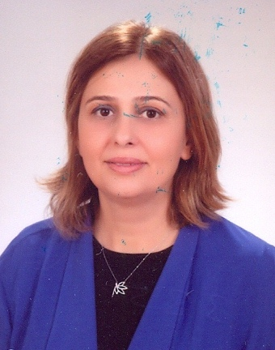
Doğum Yeri ve Tarihi | 03.06.1968
Unvanı | Öğretim Görevlisi
Medeni Durumu | Evli
Yabancı Dili | İngilizce

A. Öğrenim Durumu
Derece | Bölüm/Program | Üniversite | Yıl
Lisans | İşletme | Anadolu Üniversitesi | 1989
Yüksek Lisans
Doktora
B. Akademik Unvanlar ve Çalıştığı Kurumlar
Görev Unvanı | Görev Yeri | Yıl
Öğretim Görevlisi | Kahramanmaraş SBMYO | 1999-Devam ediyor
C. Verdiği Dersler
Bölüm | Dersler
Pazarlama ve Rek. | Pazarlama İlkeleri
Pazarlama ve Rek. | Tüketici Davranışları
Pazarlama ve Rek. | Uluslar arası Pazarlama
Pazarlama ve Rek. | Müşteri İlşkileri Yönetimi
Pazarlama ve Rek. H.İ | Halkla İlişkiler Giriş
Y.O- Lojistik | Uluslar arası Pazarlama
Y.O- Lojistik | İnsan Kaynakları Yönetimi
Y.O- İşletme | İşletme Yönetimi Giriş
D. İletişim Bilgileri
Telefon | 0 344 280-2574
Adres | Kahramanmaraş Sütçü İmam Üniversitesi  Sosyal Bilimler Meslek Yüksekokulu  Karacasu Yerleşkesi  Dulkadiroğlu/Kahramanmaraş
E - Posta | sbayazit@ksu.edu.tr

